Hola, ¿Cómo están? Hoy vamos a comenzar a practicar una melodía en la que se incorpora un nuevo sonido el “DO”. Vamos a ver su ubicación en el pentagrama.

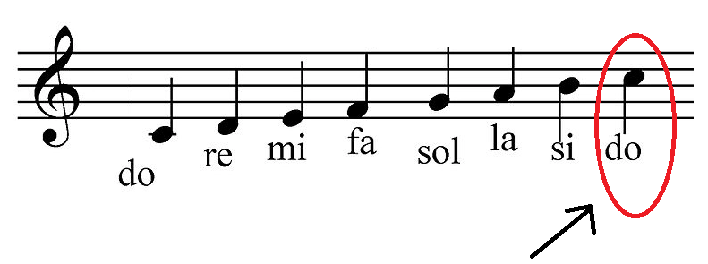

Como verán no es el único que hay en el pentagrama. Nosotros vamos a tocar el que se ubica en el tercer espacio del pentagrama.

Ahora vamos a ver donde se ubica en la flauta y en la melódica.

**FLAUTA DULCE MELÓDICA**

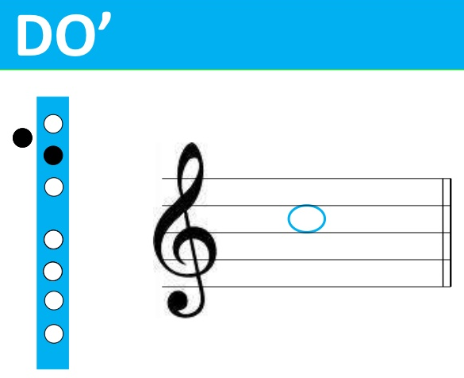 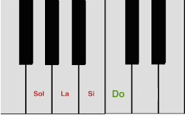

Primero te recomiendo que practiques la melodías vistas hasta ahora. Una vez que te salgan bien vamos a empezar a practicar la nueva melodía.

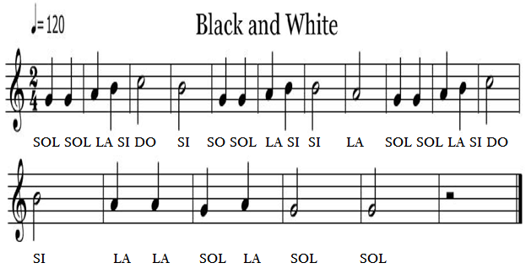

Para practicar esta melodía deberás dirigirte a la siguiente página.

<https://www.docentestic.es/>

Una vez ahí ingresa a:

* “Nivel 1: Sol a Re´( Mano izquierda)”
* Si – la – sol- Do´
* Black and White.

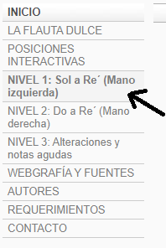 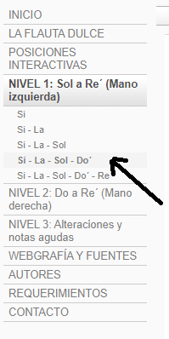

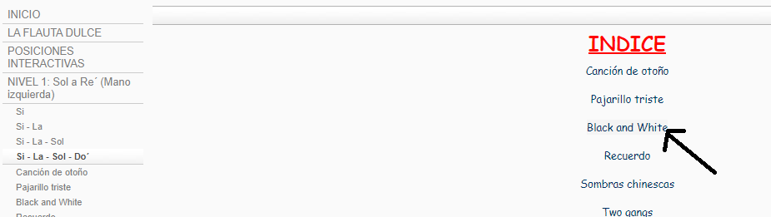

<https://www.docentestic.es/nivel_1_sol_a_re_mano_izquierda.html>

Saludos Profe Gastón